SHORT ANALYSIS REPORT: WORKSHOP 3
Domain: Precision Agriculture Drone Crop Monitoring
Group: 7 — Unit 3: Markov Chains & Graph Analysis
- ESCENARIO Y ARQUITECTURA:
El sistema modela el patrón de vuelo y tránsito de drones entre 10 parcelas agrícolas (Field_A a Field_J) mediante una Cadena de Markov en Tiempo Discreto (DTMC). El objetivo es analizar la conectividad topológica, calcular la distribución estacionaria (π) y aplicar PageRank sobrepuesto con indicadores NDVI para detectar parcelas críticas sub-monitoreadas sin depender únicamente del conteo bruto de vuelos.
- IMPLEMENTACIÓN DE ALGORITMOS Y RESULTADOS EXPERIMENTALES
• Task 1: (DTMC & Clasificación de Estados): Se normalizó la matriz de adyacencia obteniendo la Matriz de Transición Estocástica M (filas suman 1.0). Evaluando el tráfico total respecto a la mediana, se clasificaron 5 campos Recurrentes/Hubs (Field_A, B, C, F, J) y 5 Transitorios/Periféricos (Field_D, E, G, H, I).
• Task 2: (Distribución Estacionaria π): Reveló la diferencia entre tráfico bruto y peso estructural. Por ejemplo, Field_D posee solo un 6.74% de la cuota de tráfico total, pero su probabilidad estacionaria (π) escala a 16.81% por su rol conector en la red.
• Task 3: (Standard PageRank & Alertas de Salud): Al cruzar PageRank con NDVI, se generaron 3 alertas automáticas para parcelas con alta importancia en la red pero salud comprometida (NDVI < 0.55): Field_C (PageRank Rank 1, NDVI 0.431), Field_F (PageRank Rank 3, NDVI 0.407) y Field_I (PageRank Rank 6, NDVI 0.447).
• Task 4: (Lazy Random Walk Simulation): Simulación Monte Carlo sobre 50,000 pasos (self-loop p = 0.5). La distribución empírica de visitas convergió al vector teórico (π_lazy) con un error absoluto máximo de solo 0.00216 (Field_I) y mínimo de 0.00004 (Field_E), validando la ergodicidad del sistema.
- Task 6: Dashboard Visualization (Panel D) 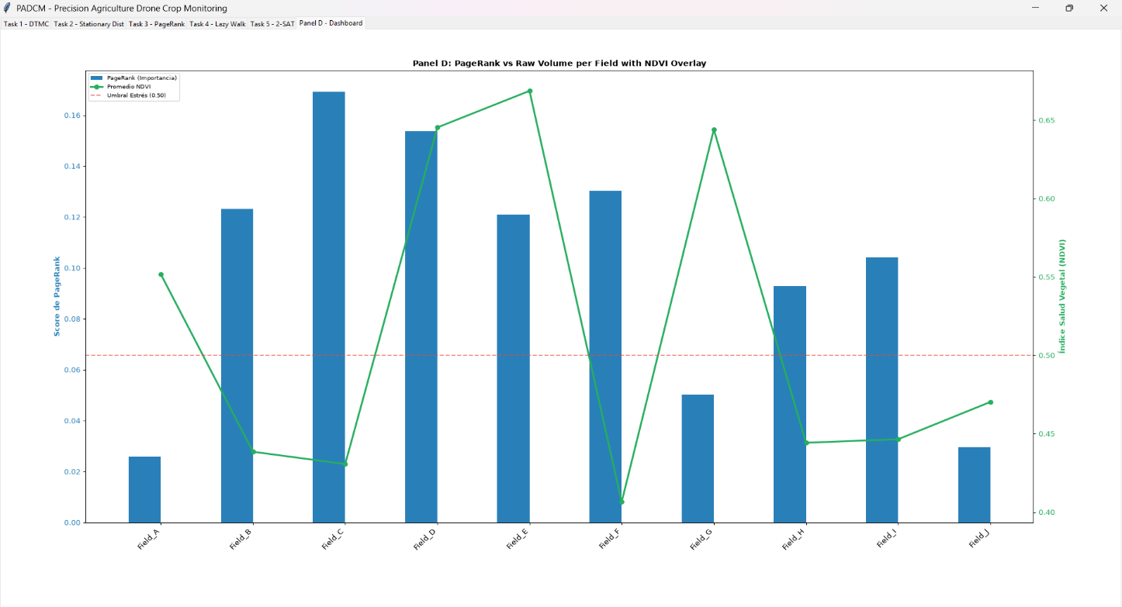CONCLUSIONES
- Superioridad Matricial: DTMC y PageRank superan la métrica de conteo bruto, identificando nodos clave (como Field_C y Field_D) que sostienen la conectividad de la flota.
- Detección Temprana: La superposición de PageRank y NDVI permite priorizar intervenciones agrícolas inmediatas en parcelas con alto valor estructural en peligro.
- Validación Estocástica: La simulación Monte Carlo confirmó la estabilidad analítica con un margen de error menor al 0.22%.

